INSTRUCCIONES:
- Las solicitudes deben ser remitidas por el Gerente Nacional del Área o el Subgerente Nacional del Área cuando no pertenezca a una Gerencia Nacional.
- (*) Campos obligatorios que deberán ser llenados por el Área Solicitante, previa coordinación con las Áreas Involucradas.
- (**) Campos obligatorios cuando aplique según las características de la solicitud.

- DATOS GENERALES DE LA SOLICITUD (Sección a ser llenada por el Área Solicitante)
Nombre del Requerimiento (*) | Actualización Proceso de Castigo de Productos Devengados y Diferidos 2025
Objetivo Estratégico (*) | Desarrollar y optimizar los sistemas de control de gestión y el uso eficiente de los recursos
Objetivo del requerimiento (*) | ☐ Mejorar servicio al cliente  ☐ Mejorar proceso operativo  ☐ Atender observación Auditoria/Riesgos  ☒ Aplicar normativa del Regulador  ☐ Implementar un nuevo Producto/Servicio |  | Proceso/Servicio/Sistema (*) |  | ☐ Captaciones  ☒ Colocaciones  ☐ Servicios Operativos o Financieros  ☐ Banca Digital  ☐ Parametrización
Unidad Solicitante (*) | Negocios |  | Fecha de Solicitud (*) |  | 09/04/2026
Solicitado por (*) | Marco Antonio Camacho Villazon | Cargo del Solicitante (*) |  | Gerente Nacional División Banca Minorista

Encargado de coordinación (*) | Daniel Antonio Aranibar Canaza | Cargo (*) | Jefe Nacional de Análisis de Gestión de Negocios
Número de contacto interno (*) | 11322 | Número de contacto Móvil | 74918890

Llenar únicamente cuando corresponda la participación de un tercero (proveedores, empresas públicas y/o privadas)
Empresa de Contacto
Encargado de coordinación Externos |  | Cargo
Correo Electrónico |  | Número de contacto Móvil

Justificación del Requerimiento (*) | Se requiere la adecuación, revisión y ajuste al proceso de castigo de productos devengados en empresa 1 BUSA y 5 BDP de tal forma que el criterio de castigo obedezca a la lógica vigente expuesta en el manual de cuentas de ASFI, ampliando el alcance a los productos devengados y productos diferidos 2020 y 2025, tras la implementación del proceso de diferimiento.
Justificación Normativa del Requerimiento (**) | Manual de Cuentas para Entidades Financieras
Áreas involucradas (*) | Gerente Nacional División Banca Minorista

- DESCRIPCIÓN DEL ALCANCE E IMPACTO DE LA SOLICITUD (Sección a ser llenada por el Área Solicitante en coordinación con las Áreas Involucradas)
Canales de Atención (*) | ☒ Oficinas ☐ Uninet ☐ Corresponsales Financieros ☐ Kiosko de autoservicios  ☐ Unimovil ☐ ATM’s ☐ Corresponsales No Financieros ☐ Otro __________________
Sistema/Módulo Afectado (*) | Prestamos
Rutas Sistemas/Módulos Afectados (*) | Prestamos
Análisis de Procesos: Aplica para nuevos productos o mejoras operativas. (**)
Efecto Contable (*) |  | ☒ Sí ☒ No
Esquemas Contables |  | Actual esquema del proceso de castigo
Efecto en Reportería (*) |  | ☒ Sí ☐ No
Modelos de Reportes |  | - Archivo O – OPERACIÓN CUENTA (CIC)  - Consolidado de prestamos
Impacto Normativo(**) |  | El requerimiento no tendrá un impacto normativo puesto que se ampliará la aplicación del criterio del proceso de castigo a los intereses diferidos 2020 y 2025.
Tipo de Prueba de Calidad (*) |  | ☐ Pruebas de Permisos/Accesos | ☒ Pruebas de Datos Incorrectos  ☒ Pruebas de Datos Correctos | ☐ Pruebas de Cargas  ☐ Pruebas de Stress

- DEFINICIÓN/ESPECIFICACIÓN DE LOS REQUERIMIENTOS (Sección a ser llenada por el Área Solicitante en coordinación con las Áreas Involucradas)
DESCRIPCIÓN DEL REQUERIMIENTO
Se requiere la adecuación, revisión y ajuste al proceso de castigo de productos devengados en empresa 1 BUSA y 5 BDP de tal forma que el criterio de castigo obedezca a la lógica vigente expuesta en el manual de cuentas de ASFI, cuya condición establece los siguientes escenarios para proceder con el castigo, ampliando el proceso de castigo tanto a productos devengados como diferidos, tras la implementación del Diferimiento 2025 según Ley 1670 de noviembre de 2025:
- Calificación >= D
- Días mora > 90
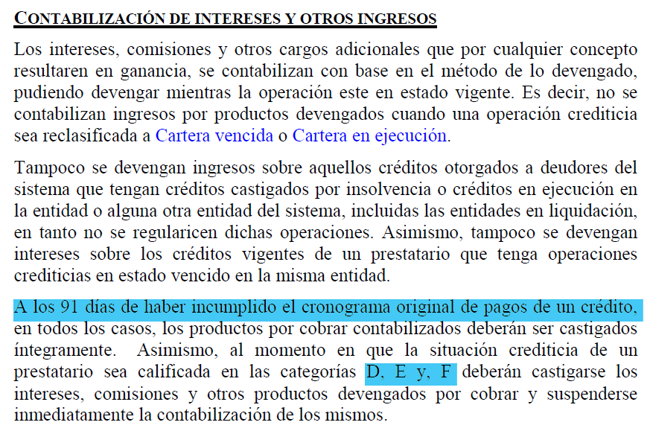

Así mismo, se solicita la revisión e implementación de validaciones adicionales en el proceso de castigo, puesto que en los meses de Febrero/2026 y Marzo/2026 se procedió con la reversión del castigo de productos de las siguientes operaciones:
- Operaciones con castigo de productos revertidos FEBRERO/2026
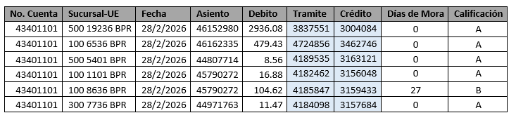
- Operaciones con castigo de productos revertidos MARZO/2026
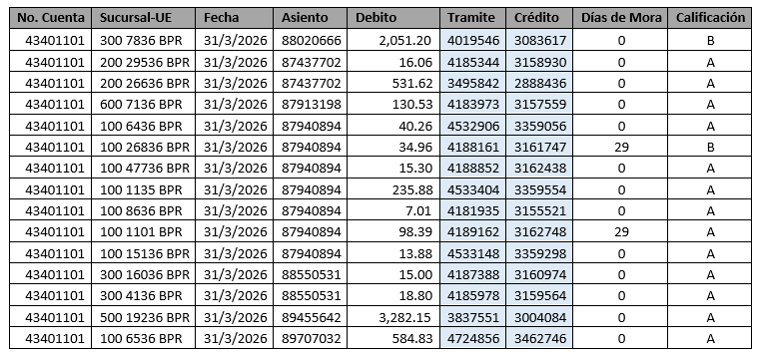

- EVALUACIÓN PRELIMINAR DE RIESGOS (Sección a ser llenada por la Gerencia de Gestión de Integral de Riesgos)
1.
2.

- RIESGOS ASOCIADOS PRE EXISTENTES (Sección a ser llenada por la Gerencia de Gestión de Integral de Riesgos)
RIESGO ASOCIADO | NIVEL DE CRITICIDAD  (Si corresponde)
RIESGO N
RIESGO N
Nota: Las consideraciones emitidas no son limitativas y podrán ser evaluadas en la ejecución del requerimiento FSN.

- APROBACIÓN (Sección a ser llenada por el Área Solicitante)
Firma/Sello

